ПРИЛОЖЕНИЕ № 2

к решению городской Думы Краснодара

от 17.10.2024 № 80 п. 11

**ГРАФИЧЕСКОЕ ИЗОБРАЖЕНИЕ СХЕМЫ**

**одномандатных избирательных округов для проведения**

**выборов депутатов городской Думы Краснодара**

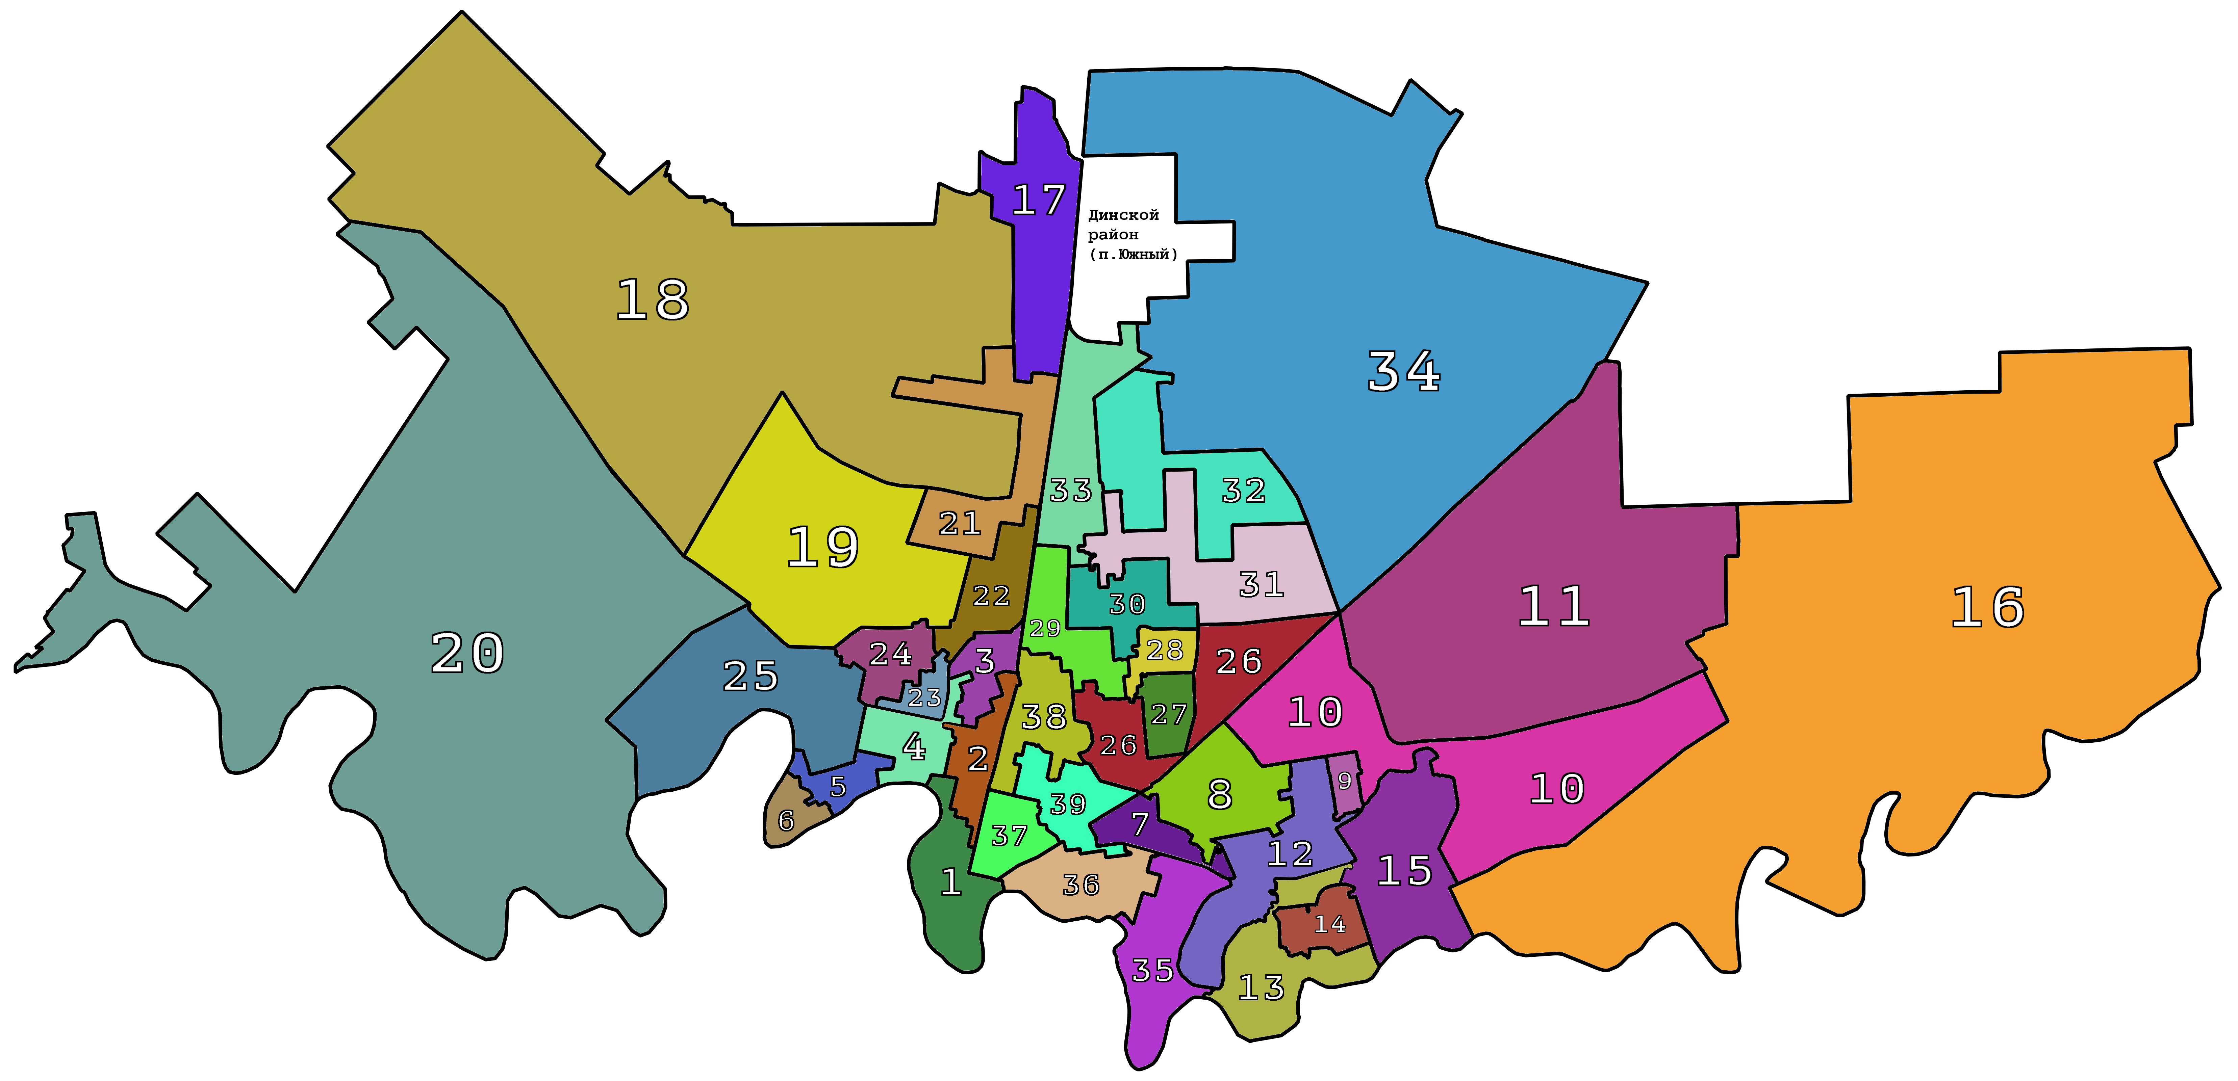

**Примечание:** цифры на изображении соответствуют номерам избирательных округов, определенных приложением № 1 к настоящему решению.